Lab 3: Thực hành CSS

Mục lục

Mục đích 2

Công việc 2

Tổng quan các bước 2

Hướng dẫn chi tiết 3

1. Tạo file css1.html và thực hành cú pháp CSS cơ bản 3

2. Tạo file css2.html, style.css và thực hành CSS ngoài 8

3. Tạo file color.html và thực hành CSS màu sắc 9

# Mục đích

* Giúp sinh viên nắm được các kiến thức chung về ngôn ngữ CSS
* Ôn tập lại kiến thức HTML
* Thiết kế được trang web với bố cục thống nhất bằng CSS

# Công việc

* Thực hành cú pháp CSS cơ bản
* Thực hành các phương pháp sử dụng CSS
* Thực hành một số CSS thường gặp

# Tổng quan các bước

1. Tạo file css1.html và thực hành cú pháp CSS cơ bản
2. Tạo file css2.html và thực hành viết CSS trong file
3. Tạo file css3.html, style.css và thực hành CSS ngoài
4. Tạo file color.html và thực hành CSS màu sắc

# Hướng dẫn chi tiết

## Tạo file css1.html và thực hành cú pháp CSS cơ bản

Tạo folder **CSS** ngoài **Desktop**, tạo file **css1.html**, viết đoạn code sau:

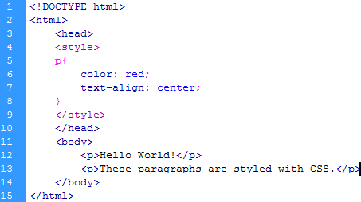

Kết quả, các nội dung trong thẻ *<p>* được thay đổi định dạng với chữ màu đỏ, căn lề giữa

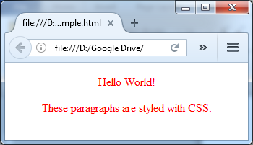

Thay đổi đoạn code trên như sau:

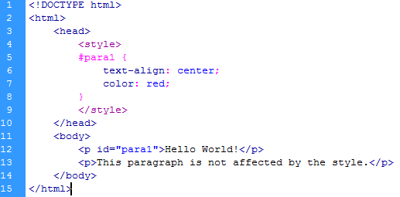

Trong ví dụ này, file css1.html có 2 thẻ *<p>,* nhưng chỉ 1 thẻ *<p>* có đúng id là #para1 được định dạng chữ đỏ, căn lề giữa, thẻ <p> còn lại không bị ảnh hưởng. Bạn có thể thử thêm nhiều thẻ khác không trùng id #para1 đó và kết quả cũng không bị ảnh hưởng bởi style này.

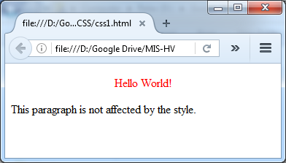

Tiếp tục thay đổi đoạn code như sau:

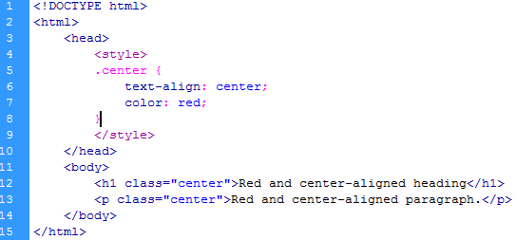

Với đoạn code này, thẻ <p> và thẻ <h1> dù khác loại thẻ như chung 1 class .center, đều được thay đổi định dạng. Bạn có thể thêm nhiều thẻ khác, ví dụ thẻ <p>, <h2>, <h3>, <a>, … và đặt ra nhiều class khác nhau để xem sự thay đổi.

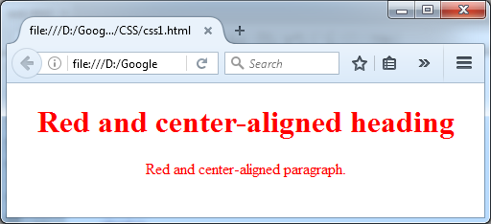

Mở rộng hơn của cách đặt Selector trong CSS, bạn thử thay đổi đoạn code như sau:

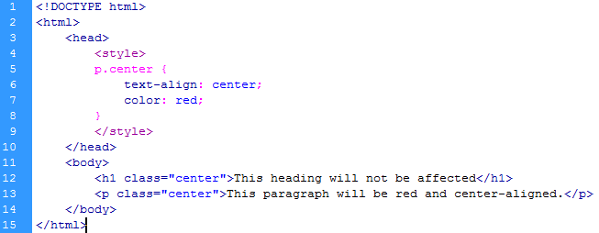

Trong trường hợp này, dù thẻ <h1> và thẻ <p> cùng có class là .center, nhưng trong phần khai báo class, bạn viết là p.center , vì vậy chỉ thẻ <p> bị ảnh hưởng chứ <h1> thì không.

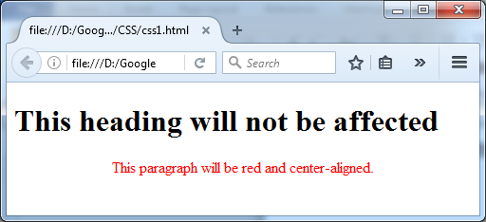

Thử thêm một trường hợp nữa:

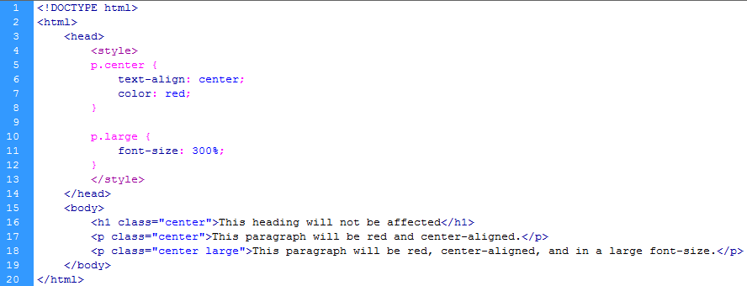

Lần này, thẻ <p> thứ 2 nhận cùng lúc 2 style khác nhau, tên style được đặt cách nhau 1 khoảng trắng.

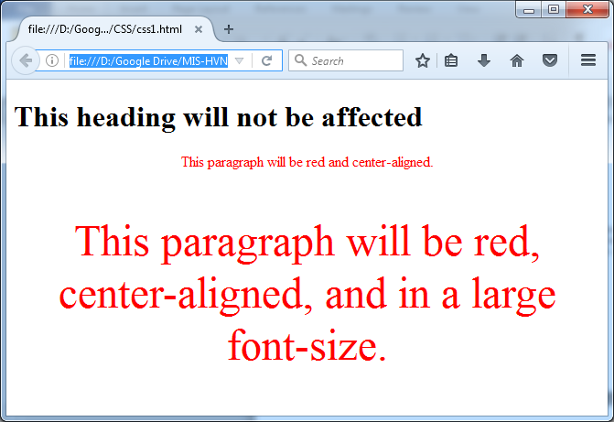

Để ngắn gọn hơn, nhiều phần tử, nhiều thẻ khác nhau có thể được đặt cùng 1 style:

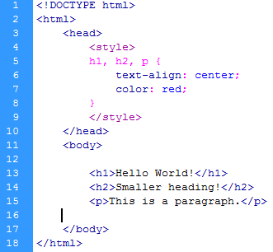

## Tạo file css2.html, style.css và thực hành CSS ngoài

Tạo file mystyle.css, viết đoạn code sau:

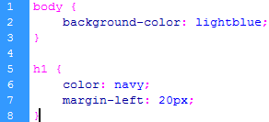

Tạo file css2.html, viết đoạn code sau:

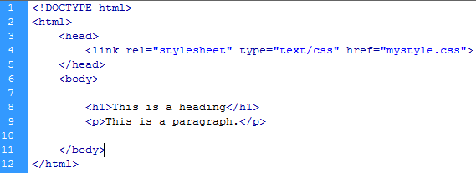

Trong đoạn code này không khai báo style cho các thẻ giống như các ví dụ trước đó. Nhưng thẻ <h1> và thẻ <p> vẫn được định dạng khác, nhờ vào thẻ <link> khai báo trong phần <head>.

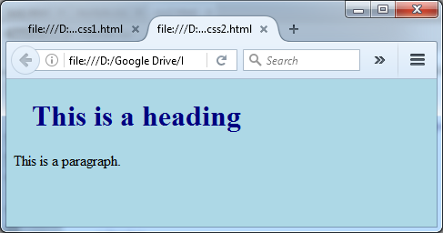

Bạn có thể thử viết file css khác và gắn thêm 1 thẻ <link> như vậy để kết nối.

## Tạo file color.html và thực hành CSS màu sắc

Tạo file color.html, viết đoạn code sau:

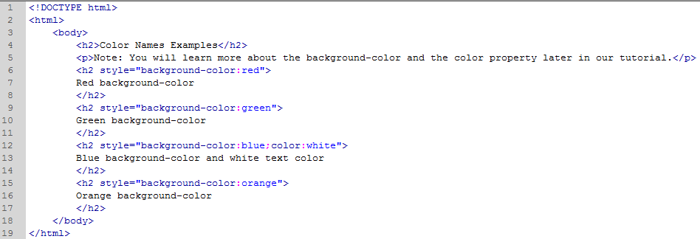

Trong đoạn code này, các thẻ <h2> được định dạng màu nền thông qua thuộc tính background-color, màu chữ thông qua thuộc tính color, màu sắc được quy định bởi tên tiếng Anh của màu.

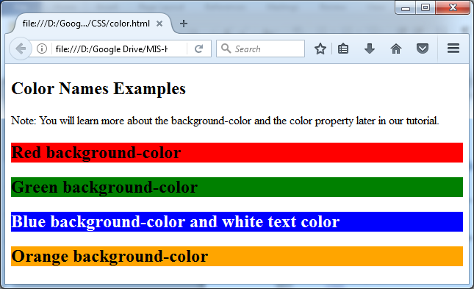

Tiếp theo, thêm đoạn code sau vào trong thẻ <body>:

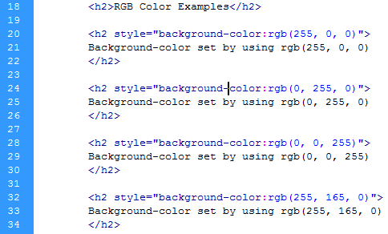

Với đoạn code này, vẫn là các thẻ <h2> ở ví dụ trước, vẫn là các màu sắc như cũ nhưng được đặt bởi giá trị RGB.

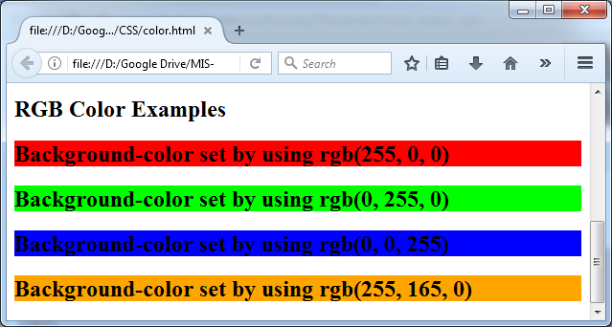

Các phổ biến nhất để đặt màu sắc trong CSS là dựa vào mã màu HEXA

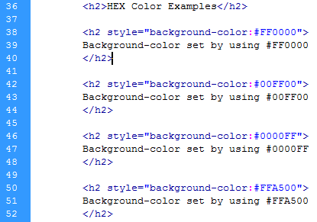

Mã màu Hexa được cho dưới dạng #RRGGBB, trong đó các giá trị RR, GG, BB được cho ở hệ cơ số thập lục phân (từ 00 đến FF), tương ứng với 0-255 trong hệ RGB